Содержание

- Введение. ---------------------------------------------------------------------------- 2

- Актуальность использования ИКТ на уроках иностранного языка.----- 3

- Некоторые учебные ситуации с использованием ИКТ на уроках ИЯ.- 5

- .Вид творческой работы на уроках ИЯ при помощи ИКТ.--------------- 9

- Ознакомление с некоторыми интернет ресурсами.------------------------ 13

- Заключение.------------------------------------------------------------------------ 16

- Список использованной литературы.----------------------------------------- 18

Введение
Основной задачей в многогранной учительской работе является поддержание мотивации к изучению иностранного языка . Эта задача не простая и использование информационно-коммуникационных технологий на уроках иностранного языка помогает решить задачу,посредством которой происходит формирование таких качеств личности как саморазвитие и продуктивное сотрудничество. Современному учителю необходимо использовать информационно-коммуникационные технологии на уроках иностранного языка.
Актуальность этой проблемы- овладение учителем всеми средствами информационных технологий, умение грамотно их применять на практике , что приводит к высокой коммуникативной активности ,включением учащихся в учебную деятельность,повышением знания и умения, развитием навыков говорения и аудирования.
Наиболее перспективно использование ИКТ при реализации проектной методики , которая является одной из задач ФГОС. В основе проектной методики лежит творческое начало , которое в свою очередь предполагает развитие интеллектуальной и эмоциональной сторон личности.
Цель работы показать значимость использования ИКТ на уроках ИЯ как наиболее эффективный способ повышения качества обучения,заинтересованности учащихся и умением вести учебный процесс в соответствии федеральным государственным стандартом
Здесь можно выделить следующие задачи:
- Актуальность использования ИКТ на уроках ИЯ
- Некоторые учебные ситуации с использованием ИКТ на уроках ИЯ
- Вид творческой работы на уроках при помощи ИКТ
- Ознакомление с некоторыми интернет ресурсами
- Актуальность использования ИКТ на уроках иностранного языка.

Информационно-коммуникационные технологии заняли прочное место в процессе обучения иностранному языку. Как показала практика, они имеют много преимуществ перед традиционными методами обучения.
Это не только новые технические средства, но и новые формы и методы преподавания, новый подход к процессу обучения. Известно, что основной целью обучения иностранным языкам является формирование и развитие коммуникативной культуры обучающихся, обучение практическому овладению иностранным языком.
Владеть коммуникативной компетенцией английского языка, не находясь в стране изучаемого языка, дело не легкое.
Поэтому важной задачей учителя является создание реальных и воображаемых ситуаций общения на уроке иностранного языка, используя для этого различные методы и приемы работы (ролевые игры, дискуссии, творческие проекты и др.). Использование современных средств таких, как компьютерные программы и Интернет-технологии, а также обучение в сотрудничестве и проектная методика позволяют решить эту задачу.
Что же такое ИКТ и средства Интернет.
Обращаясь к «Словарю методических терминов», мы можем найти следующее определение: информационные технологии – это «система методов и способов сбора, накопления, хранения, поиска, передачи, обработки и выдачи информации с помощью компьютеров и компьютерных линий связи».
Термин “мультимедиа” означает: много сред (текст, звук, видео).
Используя компьютер, можно организовать на уроке индивидуальную, парную и групповую формы работы. Можно проводить различные игры, презентации и т.д. Здесь нельзя забывать, что компьютер не может заменить учителя на уроке. Учитель тщательно планирует время работы с компьютером и использует его именно тогда, когда в нем появляется необходимость.
Применение ИКТ в процессе обучения английскому языку способствует интеллектуальному творческому развитию учащихся. Интернет-ресурсы сегодня позволяют:
• восполнить дефицит источников учебного материала;
• развивать навыки и умения информационно-поисковой деятельности;
• объективно оценивать знания и умения в более короткие сроки.
Итак, назовем наиболее часто используемым элементы ИКТ в учебном процессе:
электронные учебники и пособия, демонстрируемые с помощью компьютера и

- мультимедийного проектора,

- интерактивные доски,

- тренажеры и программы тестирования,

- образовательные ресурсы Интернета,

- DVD и CD диски с картинами и иллюстрациями,

- видео и аудиотехника,

- интерактивные карты и атласы,

- интерактивные конференции и конкурсы,

2.Некоторые учебные ситуации с использованием ИКТ на уроках ИЯ.

Основываясь на стандарты, учебная ситуация — это такая особая единица учебного процесса, в которой дети с помощью учителя обнаруживают предмет своего действия, исследуют его, совершая разнообразные учебные действия, преобразуют его (например, дают иную формулировку) или предлагают свое описание и т. д., частично — запоминают.
Цель учебной ситуации на уроке состоит в создании такой среды, которая бы позволила ученикам творчески реализовать себя и получить собственную продукцию определенного качества. Учебная ситуация может занимать часть урока, урок либо несколько уроков. Учитель может создать несколько учебных ситуаций на одном учебном занятии с учениками. При этом роль учителя сводится не к передаче готовых знаний, а к координации действий обучающихся.
Разрабатывая учебную ситуацию с использованием интерактивной доски учитель сокращает время на изучение материала за счет наглядности и быстроты выполнения работы, проверяет знания учащихся в интерактивном режиме, что повышает эффективность обучения, помогает реализовать весь потенциал личности — познавательный, морально-нравственный, творческий, коммуникативный и эстетический, способствует развитию интеллекта, информационной культуры учащихся.
Давайте рассмотрим некоторые примеры учебных ситуаций с использованием интерактивных досок.

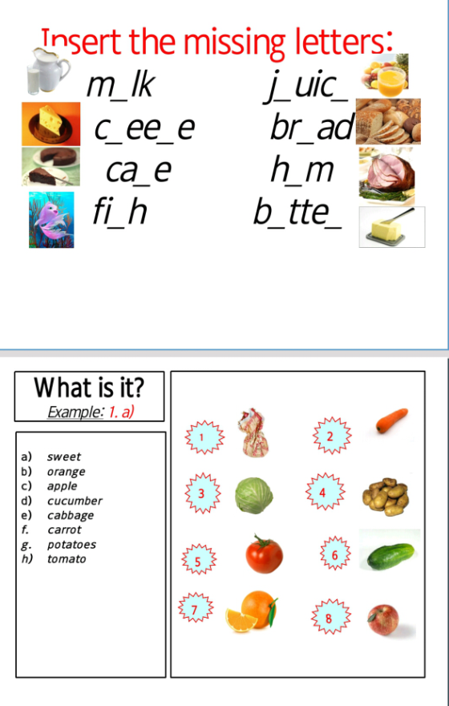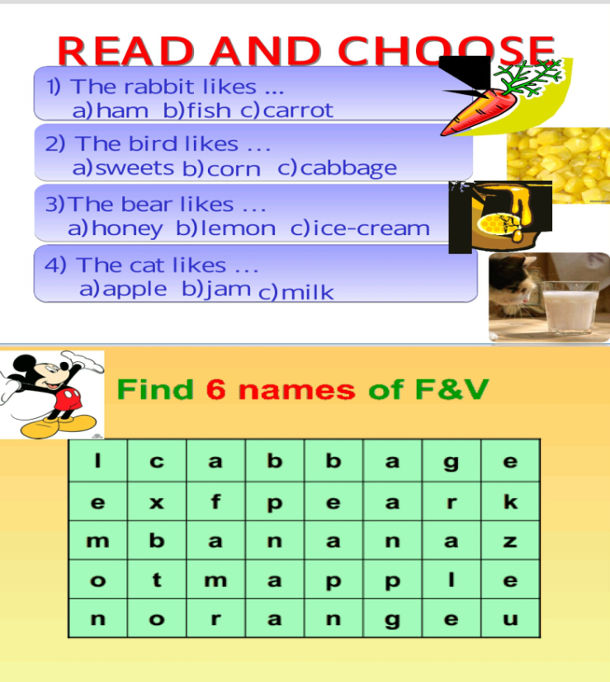Цель: Закрепление лексики по теме «Еда»
Условие: заполните пробелы недостающими буквами ; подберите слова к картинкам; найдите слова в кроссворде
Вид задания: тренировочный.
Этап урока: подготовка к основному этапу.
Технология выполнения задания: Учащиеся подставляют буквы , слова и кликают по слайду , сверяя ответы.
Методическая направленность задания: Повышение качества обучения , наглядность, формирование речевых и письменных навыков , устранение типичных ошибок ,эффективность усвоения посредством концентрации внимания.
Значимость использования интерактивной доски: Экономия времени урока, доступно для всех учащихся , учитель реализует ряд задач , таких как : быстрый контроль, обратная связь , опрос всех учеников. Информационные технологии позволяют овладеть конкретными знаниями необходимых в практической работе.

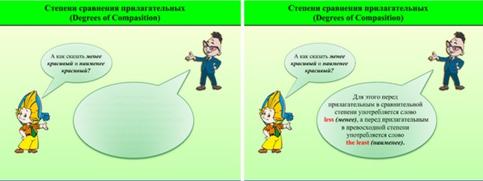

Цель: Формирование грамматических навыков по теме «Степени сравнения многосложных прилагательных».
Условие: Подумайте и ответьте на вопрос.
Вид задания: игровой, приём — мозговой штурм.
Этап урока: Целеполагание, мотивация.
Технология выполнения задания: Незнайка с экрана задаёт вопрос и предлагает всем выступить в роли Знайки и ответить на вопрос. Затем ученик или учитель кликает по облачку и появляется правильный ответ.
Методическая направленность задания: Создание условий для обозначения учебных задач, формирование грамматических навыков, коммуникативная направленность задания ,контроль знаний учащихся.
Значимость использования интерактивной доски: Анимации способствуют повышению мотивации к учебному процессу , что позволяет использовать самостоятельность в добывании знаний.
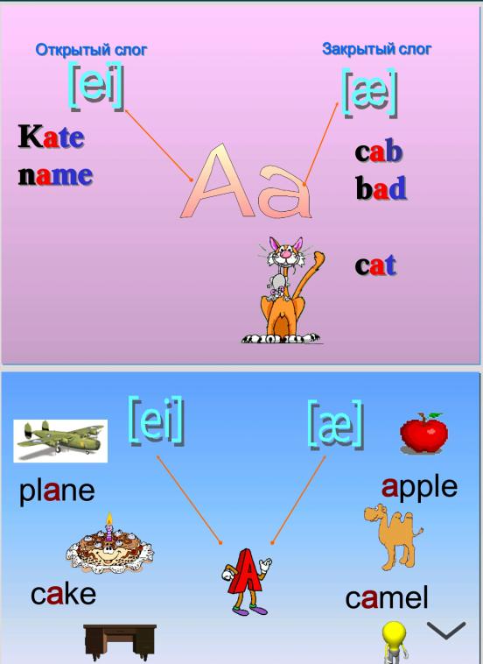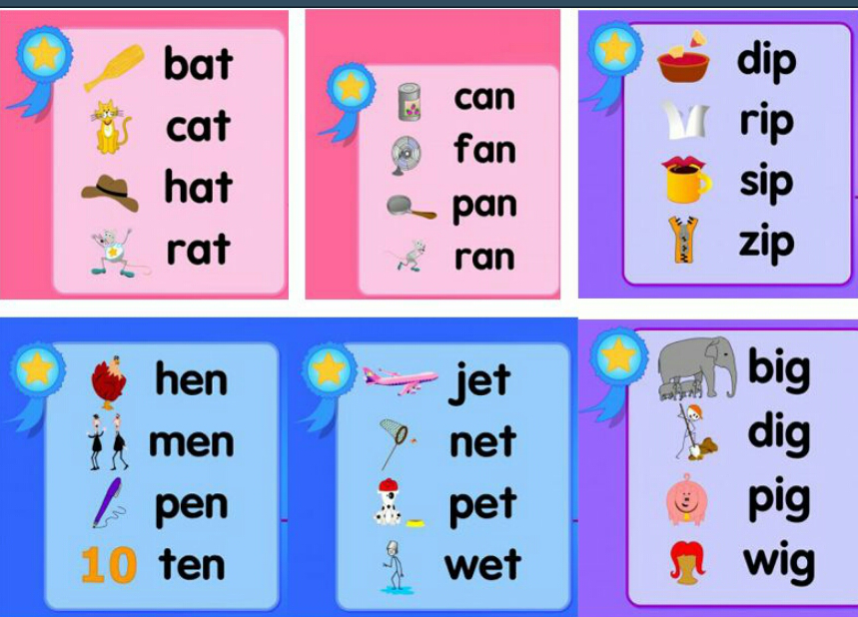
Цель: Чтение гласных в открытом и закрытом слогах;Обучению чтению на раннем этапе.
Вид задания:обучающий;тренировочный.
Этап урока: подготовка к основному этапу.
Технология выполнения задания: Учащиеся читают звуки, слова ;ученики повторяют слова за учителем , а затем сами пытаются прочесть.
Методическая направленность задания: наглядность, анимация ,вызывает интерес ,эффективность усвоения урока ,хорошее запоминание и понимание материала , способствует достижению целей урока.;Формирование навыков чтения, закрепление пройденных букв , устранение типичных ошибок.
Значимость использования интерактивной доски: Доступно для рассмотрения ,осознания и прочтения , дает возможность использовать многократно, способствует достижению целей урока , вызывает интерес.

3.Вид творческой работы на уроках ИЯ при помощи ИКТ.
Одной из технологий, обеспечивающей обучение, является озвучивание российских и советских мультфильмов на английском языке.
В процессе данной деятельности учащимися решаются все учебно-познавательные задачи, направленные на приобретение новых знаний и умений, путем поиска способов, методов решения, при реализации которых используются все мыслительные операции, осуществляющие установление связей и отношений, доказательства и обобщение данных, развивается творческое мышление. Также происходит развитие творческого потенциала и мотивации учащихся к изучению английского языка, и содействие внедрению в процесс обучения новейших методов, в том числе информационно-коммуникационных технологий.
На практике данная работа выделяет 9 основных этапов:
Первый этап. Создание творческой группы
Это один из непростых этапов: формирование творческой группы, которая включает детей с абсолютно разными интересами в разных сферах деятельности. В данную творческую группу попадают дети с различным уровнем знаний, навыков, умений; ребята, увлекающиеся больше спортом, чем лингвистикой; геймеры; интернет-юзеры и просто увлекающиеся чем-то новым, необычным.
Второй этап. Выбор мультфильма
Необходимое условие при выборе мультфильма являются следующие технические данные: длительность по времени; возможная языковая сложность: наличие сложно переводимых фраз, слов; наличие музыкального сопровождения, в частности песен (необходимо определиться: будут ли переводиться песни или их заменят аналоги из известных иностранных сборников детских песен).
Третий этап. Набор текстового материала мультфильма
Относительно других этапов , этот этап менее интересный, но самый ключевой этап работы над мультфильмом, так как он подразумевает монотонное записывание текстового материала с выбранного видеоматериала. Есть еще один, более творческий вариант работы, но он и более сложный, так как связан с технической стороной работы, — это написание собственного варианта сценария.
Четвертый этап. Перевод текста групповой, индивидуальный
На данном этапе учащиеся работают как индивидуально, так и в группе. Им приходится просмотреть достаточно учебной литературы во время поиска новых незнакомых слов, не изученных ранее идиом, клише. Вспомнить грамматику английского языка: временные формы, правильные и неправильные глаголы, словообразование и прочее. Просмотреть в словарях и в интернет-переводчиках огромное количество синонимов и выбрать наиболее подходящие. В основном работа проходит в группах, так как принятие какого-либо решения при работе над текстом гораздо легче в коллективе, чем индивидуально.
Пятый этап. Распределение ролей

Подбор актеров в соответствии с характером мультгероев, умением передать голосом основные черты и качества выбранного персонажа.

Шестой этап. Коллективная обработка текстового материала
Работа на шестом этапе состоит в том, что учащиеся читают текст по ролям, проговаривают сложные реплики, вносят необходимые коррективы в текстовый материал. Здесь обращаю внимание на необходимость данной работы по схеме: ученик — коллектив, но не ученик — учитель.
Седьмой этап. Озвучивание мультфильма
Самый интересный этап работы — озвучивание мультфильма. Учащимся приходится неоднократно начитывать свои реплики, делая паузы, обращая внимание на интонацию, выражая голосом эмоции: гнев, радость, горе — в соответствии с мимикой мультипликационных героев. А здесь выделю, что на данном этапе значительную роль играют учащиеся, увлекающиеся программированием — так, приходится работать с звукозаписывающей студийной программой и техническим обеспечением: компьютер, наушники, колонки.
Восьмой этап. Монтаж. Студийная обработка мультфильма
На этом этапе могут принять участие не все учащиеся, а основная инициативная группа. Так как данная ступень работы носит больше технический характер, необходимо участие тех, кто относительно хорошо ладит с интернет-ресурсами. Учащиеся редактируют видео, накладывая на картинку начитанный текст (необходимо выбрать из нескольких вариантов самый удачный), специальные звуковые эффекты, музыку.
Девятый этап. Просмотр. Обсуждение результатов. Самооценка
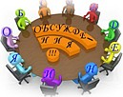
На последнем этапе учащиеся просматривают мультфильм сперва творческим коллективом, а затем предоставляют его на просмотр независимой аудитории. Как показывает практика, после первого просмотра, при обсуждение выполненной работы, самыми строгими критиками являются сами участники творческого коллектива.

4.Ознакомление с некоторыми интернет ресурсами

Даже обычный учитель , работая в средней школе может добиться выполнения качественных творческих совместных продуктов (проектов). Тут ему пришли на помощь возможности онлайн-среды презентаций Google.
Своим пользователям Google предлагает возможности для совместной работы над презентациями. Google Презентация — это удобный инструмент для создания презентаций, редактирования и совместной работе над ними, который позволяет учащемуся и тем, кого он выбирает в качестве соавторов, редактировать файлы в реальном режиме времени со своих домашних компьютеров, смартфонов, планшетов, ноутбуков. Каждый документ, электронную таблицу или презентацию можно открыть для совместного чтения и редактирования и опубликовать в сети как html-документ. Читатели могут только просматривать документ, но не могут его редактировать. Соавторы могут изменять документ и, если разрешено автором документа, приглашать других пользователей. Каждый из соавторов может делать в этом документе свои исправления — редактировать фрагменты текста по своему усмотрению. В процессе работы над документом можно видеть соавторов, которые одновременно редактируют материал в режиме реального времени
Для работы с сервисом учащиеся создали необходимый для данного сервиса аккаунт в Google http://accounts.google.com. На подготовительном этапе возникли непредвиденные сложности, а именно невозможность для некоторых ребят создать аккаунт. Google Аккаунты — это система, которая позволяет единовременно войти в следующие сервисы Google: почта Gmail, Google Диск, Google Группы и множество других бесплатных сервисов. В России для владельцев аккаунта Google требование к минимальному возрасту — 13 лет. Заинтересованные в удачном конечном совместном продукте члены подгрупп выразили желание помочь друг другу с созданием аккаунтов, что само по себе было проявлением единства в подгруппах. Преодолев начальные трудности, учитель на уроке пошагово знакомит учащихся с сервисом Google Презентация. Одного урока для этого достаточно. Члены каждой подгруппы предварительно обмениваются адресами аккаунтов друг с другом. Это одно из условий для предоставления совместного доступа к будущей совместной работе над итоговой групповой презентацией.
Дальнейшая работа учащихся будет проходить дома на личных компьютерах. Учащиеся могут обмениваться сообщениями внутри презентации, могут заниматься выбором единого цвета фона, темы, шрифта, размера текста, макетов слайдов и т. д.
Учитель устанавливает срок защиты создаваемых групповых презентаций. С этого момента начинается самостоятельная онлайн-работа каждого члена группы над вкладом в конечный продукт. Поскольку после содержательной составляющей лексическо-грамматическая сторона презентации превалирует над внешним, оформительским аспектом, учитель может выделить тот фрагмент текста, где допущена неточность в употреблении слова или грамматической конструкции. Учащиеся сами будут находить и исправлять ошибки. Каждый член команды работает не только в удобном для него режиме, но и в онлайн-режиме, то есть все его действия отражаются на экранах каждого члена его команды, при этом каждый видит, что уже сделано и в каком объеме другими партнерами. Идет совместная творческая работа учащихся по освоению новых компьютерных технологий и совершенствованию умений и навыков письменной речи.

Заключение

Используя информационно-коммуникационные технологии на своих уроках ,учитель рукодствуется одной из главных для него задач – это мотивация к учебному процессу. Звук и изображения помогают концентрировать внимание учеников, закрепление услышанного, способствует развитию коммуникативности у учащихся ,возможность использования многократно то или иное видео. В своей работе , на уроках ИЯ ,мы часто используем технические средства – это магнитофон для аудирования и компьютер. Открытые уроки проходят только с использованием ИКТ. Применяя ИКТ в начальной школе можно сделать очевидный вывод того , как учащиеся активизированы и сконцентрированы на протяжении всего урока . Изображение , текст и звук положительно влияют на обучение и закрепление
букв, звуков , отдельных фраз и слов.

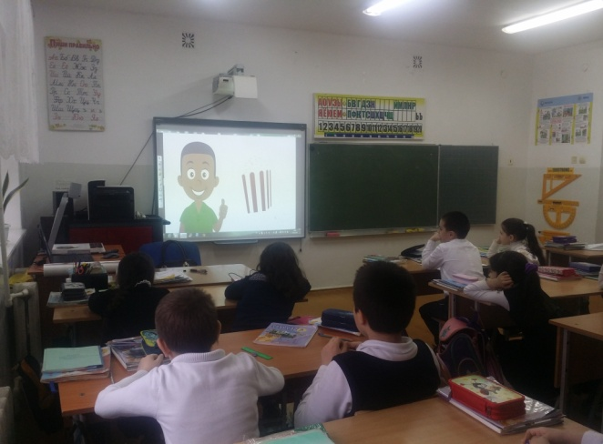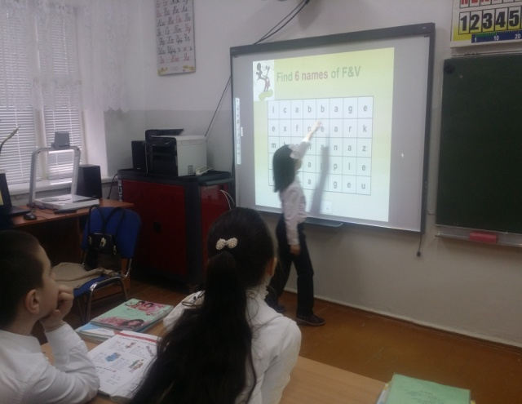

Если на раннем этапе обучения задания с использованием ИКТ проводятся в игровой форме с красочными анимациями , то на старшей ступени обучения все больше включаются в учебный процесс аудио-визуальные упражнения, небольшие видео ролики на английском языке. Прослушав такие видео ,ученикам предлагается ответить на вопросы по данному видео. Учащиеся старших классов принимают активное участие в создании и подготовке проектов, слайдов, нахождением информации в интернете и последующим их представлением на уроке.
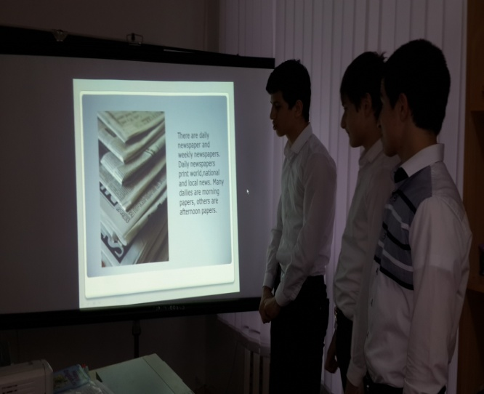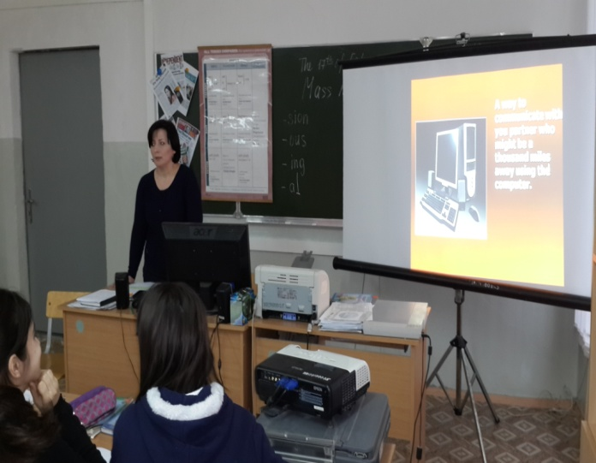
Используя на своих уроках ИКТ можно сделать для себя определенные выводы в целесообразности их использования. С помощью ИКТ учебный процесс проходит не только динамично, интересно и эффективно ,но главное в конце учитель может наблюдать результат своей работы.
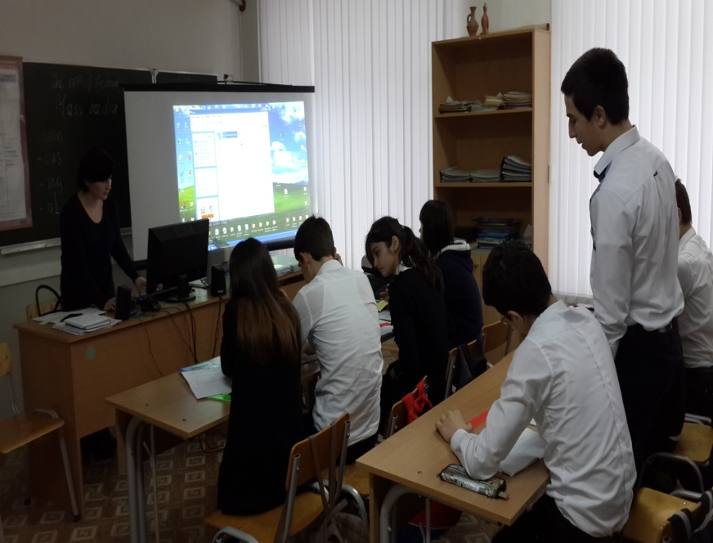

Список использованной литературы

- Жаркова Т. Озвучивание мультфильмов на английском языке как вид внеурочной деятельности в рамках реализации ФГОС. –[интернет издание]-www.iyazyki.ru,2014.

- Полушкина Г.А. Учебные ситуации с использованием интерактивной доски на уроках английского языка.-[Интернет издание]-www.iyazyki.ru,2014

- Стандарты второго поколения. Федеральный государственный образовательный стандарт среднего (полного) общего образования. – М.:Просвещение,2011.

- Чернобай Е.В. Технология подготовки урока в современной информационной среде ,-М.:Просвещение,2012.

- Шаповалова М. Использование Googleпрезентаций как инструмента для создания успешных групповых творческих проектов учащихся на английском языке. –[интернет издание]-www.iyazyki.ru,2014.

